实验三：整数规划及应用

班级 智能202 姓名 张建才 学号 209074458
一、实验目的：整数规划问题建模及软件求解。
二、实验要求：
1.掌握一般整数规划、0-1整数规划问题的建模；
2.了解求解整数规划问题的方法：分支定界法、割平面法、隐枚举法；
3.理解求解指派问题的匈牙利法；
4.学会用matlab、 lingo软件求解整数规划问题。
三、实验内容：
1、求解下列整数规划问题：
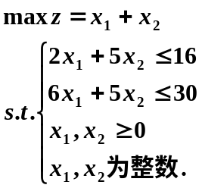
(1)给出matlab、lingo原始代码；(2)求解结果粘贴。

2、求解下列0-1整数规划问题：
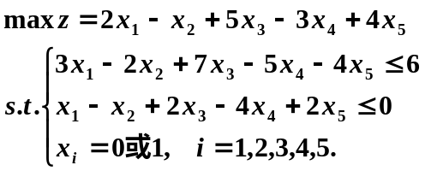
(1)给出matlab、lingo原始代码；(2)求解结果粘贴。

3、现有A,B,C,D,E 5个人，挑选其中4个人去完成4项工作。已知每人完成各项工作的时间如下表所示。规定每项工作只能由一个人完成，每人最多承担一项工作，又假定A必须分配到一项工作，D因某种原因决定不承担第IV项工作。问应如何分配，才能使完成4项工作总的花费时间最少？

人  工作 | A | B | C | D | E
I | 10 | 2 | 3 | 15 | 9
II | 5 | 10 | 15 | 2 | 4
III | 15 | 5 | 14 | 7 | 15
IV | 20 | 15 | 13 | 6 | 8

(1)试将上述不平衡指派问题化为平衡指派问题，给出相应的效率矩阵表；
(2)试选一数学软件计算上述问题，并给出程序源代码和计算结果报告。

4、某工业部门根据国家计划的安排，拟将某种高效率的设备五台，分配给所属的甲、乙、丙三个工厂，各工厂若获得这种设备之后，可以为国家提供的盈利如下表所示。问：这五台设备如何分配给各工厂，才能使国家得到盈利最大。

工厂  设备台数 | 甲 | 乙 | 丙
0 | 0 | 0 | 0
1 | 5 | 5 | 4
2 | 15 | 15 | 26
3 | 40 | 40 | 40
4 | 80 | 60 | 45
5 | 90 | 70 | 50
(1)试建立数学模型；
(2)给出求解上述模型的matlab或lingo原始代码；
(3)求解结果粘贴，并对计算结果分析。

一：
%matlab:
f=[1,1];
intcon=[1;2];
A=[2,5;6,5;-1,0;0,-1];
b=[16;30;0;0];
[x,y]=intlinprog(-f,intcon,A,b);
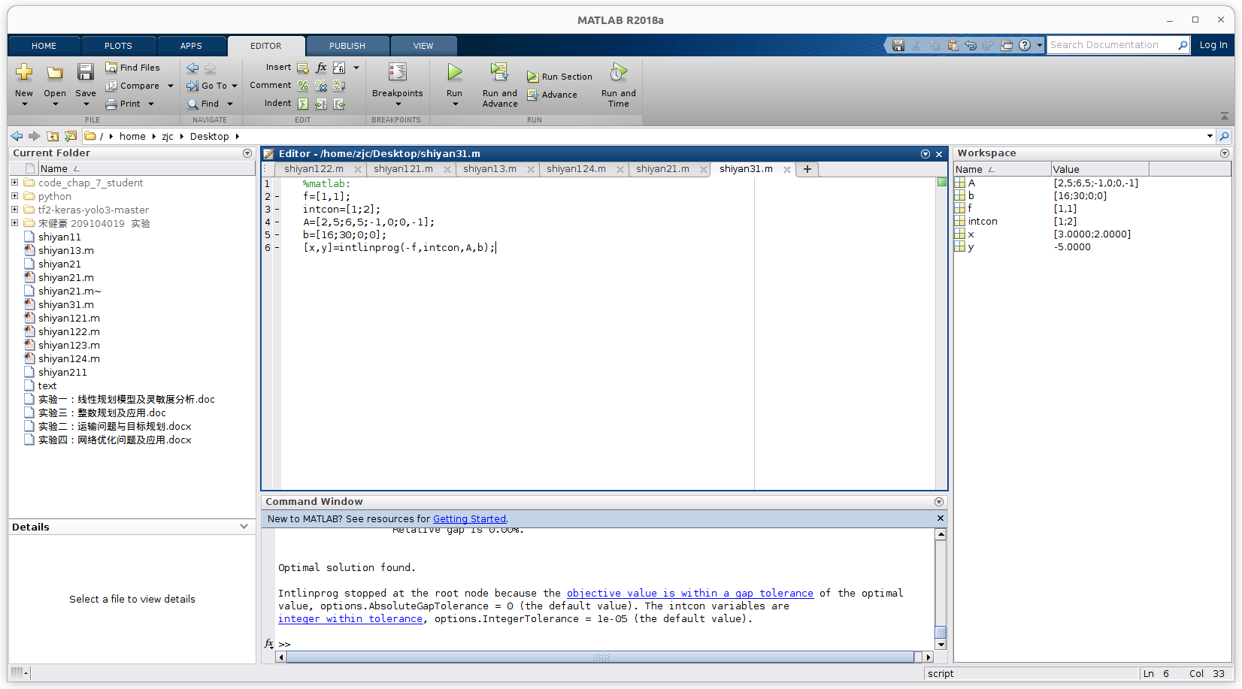
!lingo:;
min=(-1)*x1+(-1)*x2;
2*x1+5*x2<=16;
6*x1+5*x2<=30;
@gin(x1);@gin(x2);
二：%第二题
%matlab:
f=[2,-1,5,-3,4];
f=-f;
a=[3,-2,7,-5,-4;1,-1,2,-4,2];
b=[6;0];
intcon=[1:5];
lb=zeros(5,1);
ub=ones(5,1);
[x,y]=intlinprog(f,intcon,a,b,[],[],lb,ub);
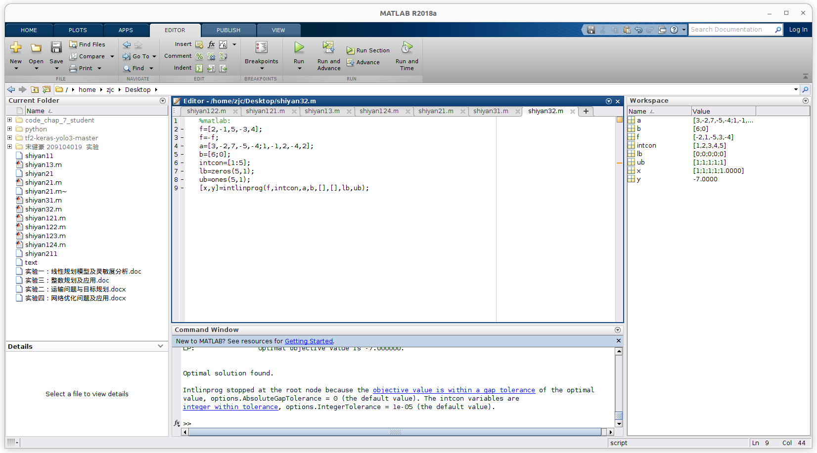
!lingo:;
model:
sets:
var/1..5/:x;
var/1,2/:y;
link(var,var):c;!定义集合,以及赋给集合不同的属性名，有点像C语言里面的类class;
endsets
data:
c=3,-2,7,-5,-4
1,-1,2,-4,2;
y=6 0;

enddata

max=2*x(1)-x(2)+5*x(3)-3*x(4)+4*x(5);
@for(link:@bin(x));

@for(var(i):@sum(var(j):c(i,j)*x(j))<y(i));!Lingo中除了一些特殊的模块，其他的语句均为约束语句;
end

三：
10 2 3 15 9
5 10 15 2 4
15 5 14 7 15
20 15 13 6 8
0 0 0 0 0

!第三题；
model:
sets:
var/1..5/;
link(var,var):c,x;!定义集合,以及赋给集合不同的属性名，有点像C语言里面的类class;
endsets

data:
c=10 2 3 15 9
5 10 15 2 4
15 5 14 7 15
20 15 13 6 8
0 0 0 0 0 ;!给有属性名的集合赋值;
enddata

min=@sum(link:c*x);!目标函数，Lingo中识别目标函数是用max和min来，所以目标函数语句写在哪都可;
@for(link:@bin(x));
@for(var(i):@sum(var(j):x(i,j))=1); !Lingo中除了一些特殊的模块，其他的语句均为约束语句;
@for(var(j):@sum(var(i):x(i,j))=1);
end
结果： Global optimal solution found.
Objective value: 18.00000
Objective bound: 18.00000
Infeasibilities: 0.000000
Extended solver steps: 0
Total solver iterations: 0

Variable Value Reduced Cost
C( 1, 1) 10.00000 0.000000
C( 1, 2) 2.000000 0.000000
C( 1, 3) 3.000000 0.000000
C( 1, 4) 15.00000 0.000000
C( 1, 5) 9.000000 0.000000
C( 2, 1) 5.000000 0.000000
C( 2, 2) 10.00000 0.000000
C( 2, 3) 15.00000 0.000000
C( 2, 4) 2.000000 0.000000
C( 2, 5) 4.000000 0.000000
C( 3, 1) 15.00000 0.000000
C( 3, 2) 5.000000 0.000000
C( 3, 3) 14.00000 0.000000
C( 3, 4) 7.000000 0.000000
C( 3, 5) 15.00000 0.000000
C( 4, 1) 20.00000 0.000000
C( 4, 2) 15.00000 0.000000
C( 4, 3) 13.00000 0.000000
C( 4, 4) 6.000000 0.000000
C( 4, 5) 8.000000 0.000000
C( 5, 1) 0.000000 0.000000
C( 5, 2) 0.000000 0.000000
C( 5, 3) 0.000000 0.000000
C( 5, 4) 0.000000 0.000000
C( 5, 5) 0.000000 0.000000
X( 1, 1) 0.000000 10.00000
X( 1, 2) 0.000000 2.000000
X( 1, 3) 1.000000 3.000000
X( 1, 4) 0.000000 15.00000
X( 1, 5) 0.000000 9.000000
X( 2, 1) 0.000000 5.000000
X( 2, 2) 0.000000 10.00000
X( 2, 3) 0.000000 15.00000
X( 2, 4) 0.000000 2.000000
X( 2, 5) 1.000000 4.000000
X( 3, 1) 0.000000 15.00000
X( 3, 2) 1.000000 5.000000
X( 3, 3) 0.000000 14.00000
X( 3, 4) 0.000000 7.000000
X( 3, 5) 0.000000 15.00000
X( 4, 1) 0.000000 20.00000
X( 4, 2) 0.000000 15.00000
X( 4, 3) 0.000000 13.00000
X( 4, 4) 1.000000 6.000000
X( 4, 5) 0.000000 8.000000
X( 5, 1) 1.000000 0.000000
X( 5, 2) 0.000000 0.000000
X( 5, 3) 0.000000 0.000000
X( 5, 4) 0.000000 0.000000
X( 5, 5) 0.000000 0.000000

Row Slack or Surplus Dual Price
1 18.00000 -1.000000
2 0.000000 0.000000
3 0.000000 0.000000
4 0.000000 0.000000
5 0.000000 0.000000
6 0.000000 0.000000
7 0.000000 0.000000
8 0.000000 0.000000
9 0.000000 0.000000
10 0.000000 0.000000
11 0.000000 0.000000
四：

%第四题
m=1;
A=[0 5 15 40 80 90];
B=[0 5 15 40 60 70];
C=[0 4 26 40 45 50];
for i=1:6
for j=1:6
for k=1:6
if i+j+k==8
d(m)=A(i)+B(j)+C(k);
E(m,1)=i;
E(m,2)=j;
E(m,3)=k;
m=m+1;
else
continue;
end
end
end
end
MAXNum=d(1);
for l=1:size(d,2);
if d(l)>MAXNum
MAXNum=d(l);
p=l;
else
continue;
end
end
for l=1:size(d,2)
if d(l)==MAXNum
E(l,:)
else
continue;
end
end
MAXNum
